Opracowanie teoretyczne z wykonania ćwiczeń
Ilościowe metody oznaczania stężenia białka

Data wykonania ćwiczenia: | Grupa: | Wybierz element.
Kliknij tutaj, aby wprowadzić datę. | Wykonujący 1: | Kliknij tutaj, aby wprowadzić tekst.
Data oddania opracowania: | Wykonujący 2: | Kliknij tutaj, aby wprowadzić tekst.
Kliknij tutaj, aby wprowadzić datę. | Wykonujący 3: | Kliknij tutaj, aby wprowadzić tekst.

Pytanie 1
Opisz metodę biuretową ilościowego oznaczania białka.
Kliknij tutaj, aby wprowadzić tekst.
Pytanie 2
Opisz metodę Lowry’ego ilościowego oznaczania białka.
Kliknij tutaj, aby wprowadzić tekst.
Pytanie 3
Opisz metodę Bradforda ilościowego oznaczania białka.
Kliknij tutaj, aby wprowadzić tekst.

Pytanie 4
Opisz metodę ilościowego oznaczania białka poprzez pomiar absorbancji w nadfiolecie.
Kliknij tutaj, aby wprowadzić tekst.

Pytanie 5
Podaj prawidłowe stężenie białka całkowitego w osoczu.
Kliknij tutaj, aby wprowadzić tekst.

Pytanie 6
Jaką metodą można oznaczyć stężenie białka całkowitego w osoczu?
Kliknij tutaj, aby wprowadzić tekst.

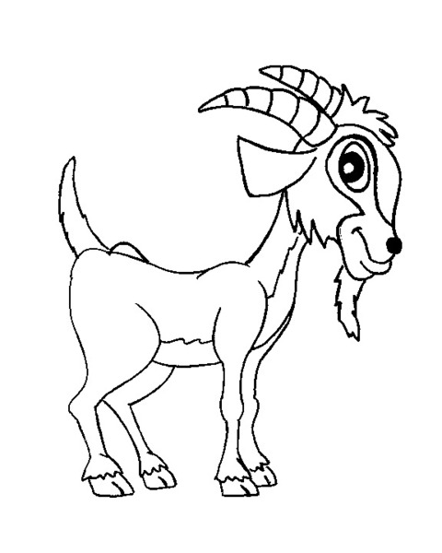
Pytanie 7
Jak możne być znaczenie diagnostyczne oznaczania białka całkowitego w osoczu?
Kliknij tutaj, aby wprowadzić tekst.

Ankieta do ćwiczenia „Ilościowe metody oznaczania stężenia białka”

Pomóż nam udoskonalić ćwiczenia z przedmiotu biochemia odpowiadając na poniższe pytania.
Odpowiedzi udzielone w ankiecie nie mają wpływu na ocenę opracowania i są wykorzystywane jako anonimowe tylko w celach statystycznych.

- Wstęp teoretyczny do ćwiczenia:
☐ | niezrozumiały
☐ | niedopasowane do ćwiczenia
☐ | nie mam zdania
☐ | pomocny w zrozumieniu ćwiczenia
☐ | rozszerza informacje z wykładu

- Omówienie ćwiczenia i opis wykonania ćwiczenia:
☐ | niezrozumiały
☐ | niedopasowane do ćwiczenia
☐ | nie mam zdania
☐ | pomocny w zrozumieniu ćwiczenia
☐ | rozszerza informacje z wykładu

- Dobór zadań:
☐ | niezrozumiały
☐ | niedopasowane do ćwiczenia
☐ | nie mam zdania
☐ | pomocny w zrozumieniu ćwiczenia
☐ | rozszerza informacje z wykładu

- Czy zadania mają aspekt praktyczny?
☐ | zdecydowanie nie
☐ | chyba nie
☐ | nie mam zdania
☐ | chyba tak
☐ | zdecydowanie tak

- Materiały dodatkowe do ćwiczenia:
☐ | niezrozumiałe
☐ | niedopasowane do ćwiczenia
☐ | nie mam zdania
☐ | pomocne w zrozumieniu ćwiczenia
☐ | rozszerzają informacje z wykładu

- Jakość odczynników i sprzętu użytego na ćwiczeniach:
☐ | nieprawidłowe
☐ | niedopasowane do ćwiczenia
☐ | nie mam zdania
☐ | częściowo prawidłowe
☐ | prawidłowe

- Jeżeli masz inne uwagi wpisz poniżej:
Kliknij tutaj, aby wprowadzić tekst.

